安全注意事项

本说明书描述的系统适用于柔性电路板全自动贴补强机软件。
在使用前，请仔细阅读本手册。
请将本手册备在身边，以备需要时随时查阅。
因为操作环境的不同，机械手操作时所需的安全保护装置不包含在我们提供的标准范围内。
使用（安装、运转、保养、检修）前，请务必熟悉并全部掌握本手册和其它相关资料，在熟知操作知识、安全知识、以及注意事项后再使用设备。
本手册将安全注意事项分为“危险”“注意”“强制”“禁止”分别记载。
误操作时有危险，可能发生死亡或重伤事故。
误操作时有危险，可能发生中等程度伤害、轻伤事故或物件损坏。
必须遵守的事项

第一章概述

一、开发背景：
电子行业发展越来越快，在电子设备里广泛应用的柔性电路板(以下简称FPC)需求也日益增大，在对FPC的加工过程中有一道工序，需要在FPC上贴上材料进行强化（以下简称贴补强），传统上通过工人双眼来识别位置的贴补强方法速度慢效率低，且容易出错，已不能满足生产要求。因此，开发一台可以智能贴补强的机器，无论从生产效率、产品质量上，还是成本控制上都显得非常重要。软件是机器的灵魂，优秀的软件系统可使机器发挥更大的效能，更具挑战力，在同类竞争中快速取得市场先机。

二、柔性电路板全自动贴补强机软件特色
1、本软件系统设定的可加工范围涵盖了市面上大部分的FPC，适用性广泛；
2、加工方式有两种：手动示教和CAD文件导入，软件操作简单，方便易用；
3、加工速度1秒/个；
4、加工精度+-0.05毫米；
5、系统具备完善的错误处理模块，加工稳定。

第二章软件工作原理
本软件通过三个CCD相机对材料和FPC进行智能位置识别、定位和校正，机器的两侧的帖装头同时工作，全过程实现贴补强自动化。其工作原理为：
- 一个CCD相机0对FPC进行定位，解析得到所有需要贴补强的位置；
- 贴装头从送料的平台处取得帖装材料，然后分别移动到两侧的CCD相机拍照，对图片进行分析得出材料的X、Y和旋转方向上的偏移；
- 将校正后的材料坐标转换为FPC上的坐标，帖装头移动到相应的位置贴下材料。

第三章软件功能模块
本章概述柔性电路板全自动贴补强机软件的各个功能模块。

一、初始化模块
本模块对机器进行零点定位，在机器上建立一个坐标系。这是系统对所有贴补强位置进行计算的基础。
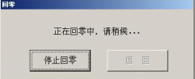
图1

二、机器实时运行信息的显示
本模块分四个子模块，实时显示机器运行信息。

1、补强实时信息
画面右边为当前工作方案信息的显示，包括方案名称、建立日期、补强方式、生产信息、工作速度。画面左边为补强点实时工作状态显示，包括已工作点、正在工作点和准备工作点。
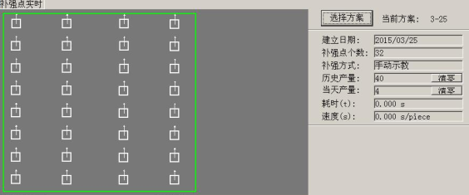
图2

2、工作温度的设置与显示
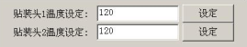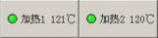
图3

3、各个电机的实时位置显示
图4

4、CCD相机对材料的识别和定位显示
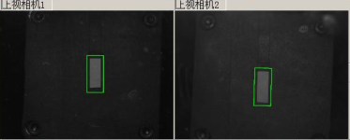
图5

三、手动操作
该模块可以对各个轴电机、IO点进行输出操作，包括单项操作和组合操作，用于机器调试和硬件功能测试。

单轴电机操作
对一个轴进行移动操作，可连续的移动和定长移动，当勾选“寸动”后为定长移动。点击“单轴速度调节”，可对相应轴的移动速度进行调节。
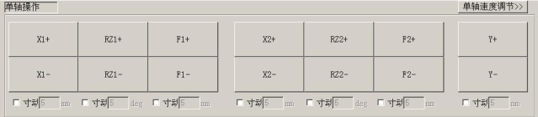
图6
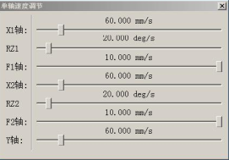
图7

2、快捷操作和IO操作
在“单个IO点操作”页面，双击IO点名称可对该IO点输出。
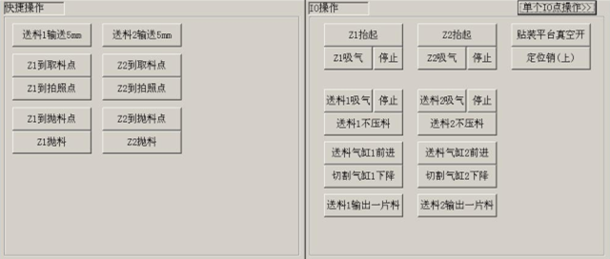
图8
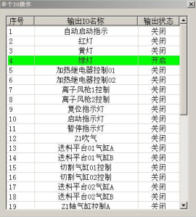
图9

四、方案设置模块
本模块用于对生产加工信息的编辑。系统对每个产品都设立一个方案，方案设置分五个子模块：基本参数、材料参数、Mark点参数、帖装参数和补强总览。
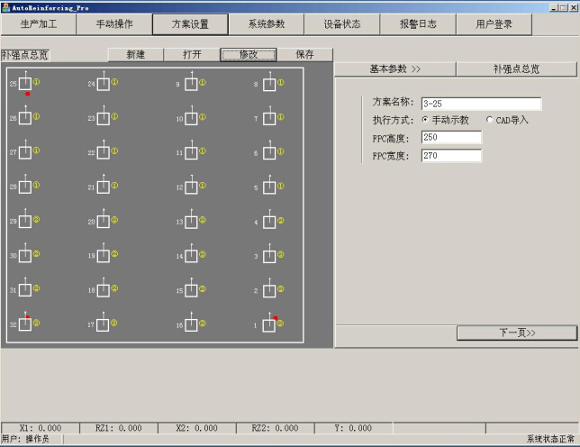
图10

一、基本参数
该页面下可输入本产品的方案名称、执行方式以及一些产品的基本参数。
若选择手动示教的执行方式，用户可随意编辑需要贴装的位置，具有很强的灵活性；若选择CAD导入的方式，用户将省去编辑帖装位置的操作，设置变得更加简单，但要求工厂提供CAD文件。
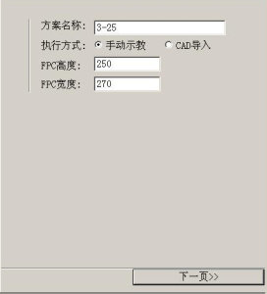图11

二、材料参数
该页面下设定帖装材料的尺寸、视觉定位模板等等，设置分为帖装头1和帖装头2。
用户在输入“材料长度”和“材料宽度”后，点击“默认”即可自动生成相应的定位模板。“接受分数”表示对一个模板的相似接受程度，该值越高，对材料要求越严格。“像素阈值”表示区分材料与背景的一个像素值，可以这样设置，先点击下材料，记录下此时的单击像素，再点击下背景，记录下单击像素，然后取二者的平均值即可。
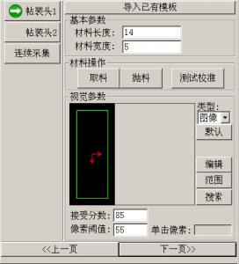
图12

三、Mark点参数
设置Mark点的信息，用于对FPC进行定位。共有三个Mark点，须分别对每一个Mark点进行设置。Mark点参数包括：搜索坐标、Mark坐标、视觉定位模板。
每次工作时，系统通过CCD相机对三个Mark点定位，重新计算每个需要帖装的位置。
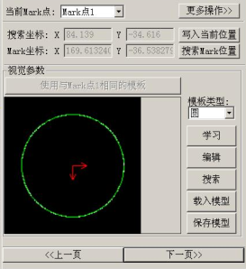
图13

四、帖装点参数
设置帖装点的位置、帖装角度等等。用户只需将画面上的十字线分别对准帖装位置的左下角和右上角，写入相应当前位置即可。
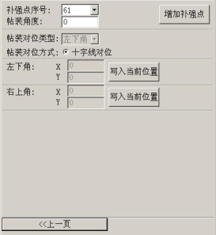
图14

五、补强总览
当完成了上述四个模块的操作后，对方案的设置也趋于完成，补强总览页面用于对补强操作的全局设定。这些设定包括：帖装方式、帖装顺序、偏差修正，等等。
另外，当双击补强点或者双击列表相应点时，帖装头可移动到相应区域，用户可依据此对方案进行修正。
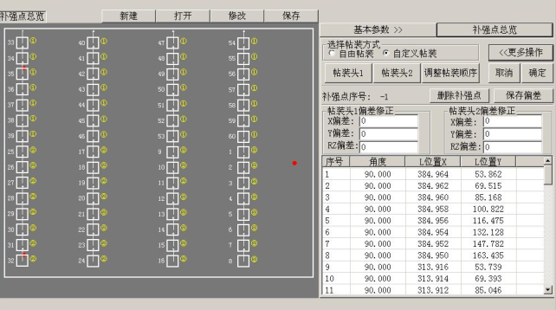
图15

五、系统设置
分为工作参数设置和相机参数设置。

一、工作参数
包括待机点，帖装头1，帖装头2，帖装的平台，以及全局运行速度的设置。
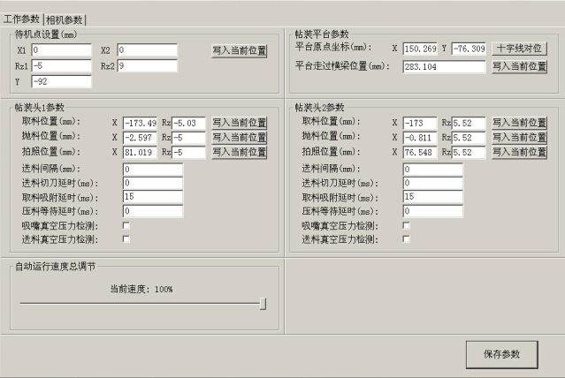
图16

二、相机参数
主要调节相机的亮度、增益、曝光时间，对相机坐标系进行标定等等。
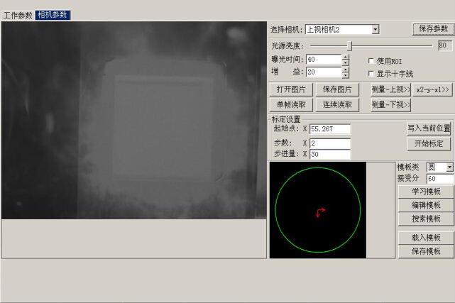
图17

六、设备状态监视
本模块可实时监控设备所有的IO状态、轴运行状态。

一、轴状态
包括每个轴的使能、正限位、负限位、原点以及是否报警。
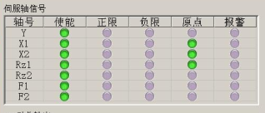
图18

二、IO输入信号
显示每个信号的状态，绿灯表示有信号，灰灯表示没有信号。
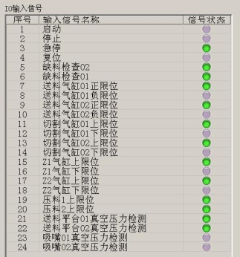
图19

七、错误处理模块
本模块保存所有设备运行过程中产生的错误信息，并生成一个日志，显示于列表，方便对机器进行异常排查和恢复。当系统发生错误时，可通过生产页面对错误进行恢复操作。
图20

八、用户管理
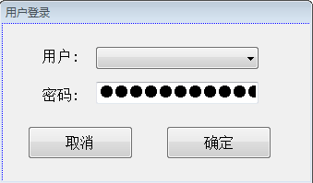
图21

第四章软件操作运行
在打开软件前，请检查系统电源、伺服控制电源有没有打开，气路气压是否正常，设备有无明显损坏，设备内是否有异物。
在检查完毕，确认设备状态正常后，打开软件，等待系统初始化完毕，请按照以下步骤运行。

一、回零
打开软件后，可以看到软件画面下方的一排按钮，请点击“回零”按钮进行回零操作。

二、回待机点（复位点）
回待机点是为了让机器进行待工作状态，请点击“回待机点”按钮进行回待机点操作。
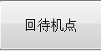

三、选择方案
每款产品都有一个唯一对应的方案，请点击“选择方案”按钮，系统将弹出一个对话框，双击所需的方案名称即可。
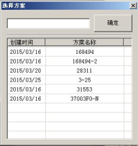

四、开始工作
在画面右下角有三个按钮，分别是“开始生产”、“停止”和“启动”。
- 请点击“启动”按钮，系统将开始循环工作，此时，机器顶部的绿色状态指示灯亮起。
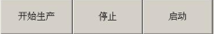
- 在运行过程中，若需要暂停，请点击“暂停”按钮，系统将暂停工件，此时，机器顶部的黄色状态指示灯亮起；暂停后恢复工作，请点击“继续”按钮。
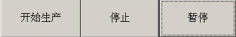
- 在运行过程中，若需要停止工作，请点击“停止”按钮，系统将停止运行，并且清空当前工作状态。此时，机器顶部的绿色状态指示灯和黄色状态指示灯皆熄灭。
- 一个产品加工完毕后，需要重新上料，在上料完毕后请点击“开始生产”按钮，或者操作面板上的绿色实物按钮，系统进入新一轮的循环工作。

附录1 系统IO表
输入 | 作用 | 输出 | 作用
EXI1 | 启动 | EXO1 | 伺服打开
EXI2 | 暂停 | EXO2 | 红灯
EXI3 | 急停 | EXO3 | 黄灯
EXI4 | 复位 | EXO4 | 绿灯
EXI5 | 缺料检查01 | EXO5 | 加热继电器控制01
EXI6 | 缺料检查02 | EXO6 | 加热继电器控制02
EXI7 |  | EXO7 | 离子风枪1控制
D1.I0 | 送料气缸01正限位 | EXO8 | 离子风枪2控制
D1.I1 | 送料气缸01负限位 | D1.O0 | 复位指示灯
D1.I2 | 送料气缸02正限位 | D1.O1 | 启动指示灯
D1.I3 | 送料气缸02负限位 | D1.O2 | 暂停指示灯
D1.I4 | 切割气缸01上限位 | D1.O3 | z2吹气
D1.I5 | 切割气缸01下限位 | D1.O4 | 送料的平台01气缸A
D1.I6 | 切割气缸02上限位 | D1.O5 | 送料的平台01气缸B
D1.I7 | 切割气缸02下限位 | D1.O6 | 切割气缸01控制
D1.I8 | Z1气缸上限位 | D1.O7 | 切割气缸02控制
D1.I9 | Z1气缸下限位 | D1.O8 | 送料的平台02气缸A
D1.I10 | Z2气缸上限位 | D1.O9 | 送料的平台02气缸B
D1.I11 | Z2气缸下限位 | D1.O10 | Z1轴气缸控制A
D2.I0 | 压料1上限位 | D1.O11 | Z1轴气缸控制B
D2.I1 |  | D1.O12 | Z2轴气缸控制A
D2.I2 | 压料2上限位 | D1.O13 | Z2轴气缸控制B
D2.I3 |  | D1.O14 | 压料1气缸
 |  | D1.O15 | z1吹气
D2.I4 | 拉料1上限位（未用） | D2.O0 | 压料2气缸
D2.I5 | 拉料1下限位（未用） | D2.O1 | 拉料1气缸
D2.I6 | 拉料2上限位（未用） | D2.O2 | 拉料2气缸
D2.I7 | 拉料2下限位（未用） | D2.O3 | 顶料1
D2.I8 | 送料的平台01真空压力检测 | D2.O4 | 顶料2
D2.I9 | 送料的平台02真空压力检测 |  | 送料的平台1吹气（未用）
D2.I10 | 吸嘴01真空压力检测 |  | 送料的平台2吹气（未用）
D2.I11 | 吸嘴02真空压力检测 | D2.O5 | Y轴的平台吸真空
 |  | D2.O8
 |  | D2.O9
 |  | D2.O10 | 取料吸嘴吸附真空01
 |  | D2.O11 | 送料的平台真空吸附01
 |  | D2.O12 | 送料的平台真空吸附02
 |  | D2.O13
 |  | D2.O14 | 取料吸嘴吸附真空02
 |  | D2.O15 | 定位销

